**Banco de Itens**

|  |  |  |  |  |  |  |  |
| --- | --- | --- | --- | --- | --- | --- | --- |
| **Disciplina** | **Geografia** | | | **Código da questão** | | | **GEOD08IT004** |
| **Descritor** | **D08** | | | | | | |
| **Dificuldade** | **Fácil** | Média | Difícil | | **Gabarito** | **C** | |

**Figura 1**

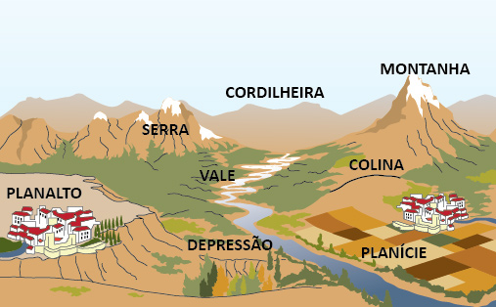

**Fonte: http://profwladimir.blogspot.com.br/2012/02/relevo-imagem-e-texto.html**

Tradicionalmente, o relevo brasileiro é estudado a partir das classificações de Ab’Sáber e Jurandyr Ross. **Estas apresentam uma única diferença sendo estabelecidas a partir da presença da classificação de**:

1. Montanhas, por Jurandyr Ross
2. Depressões, por Ab’Sáber
3. Depressões, por Jurandyr Ross
4. Platôs, por Ab’Sáber